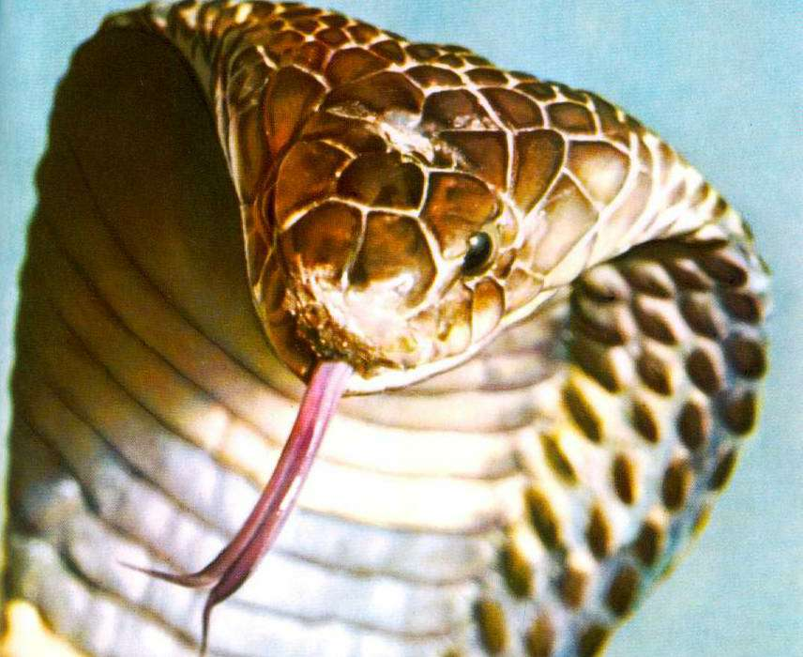
Пострадавшему от укуса змеи категорически противопоказано делать разрезы кожи на месте укуса, накладывать кровоостанавливающий жгут, нельзя давать внутрь алкоголь, вводить в зону укуса марганцовокислый калий или другие окислители, прижигать место укуса. Все это не только не ослабляет и не задерживает действие змеиного яда, но, наоборот, значительно усиливает его, способствуя возникновению осложнений.
Личная профилактика укусов змей может быть обеспечена ношением высокой обуви (кожаные или резиновые сапоги), плотной одежды, тщательным осмотром мест стоянок и ночлега. Поскольку обычно змеи не агрессивны и кусают человека только в порядке самозащиты, укусам подвергаются чаще всего люди, пытающиеся либо поймать, либо убить змею (обычно это дети и подростки). Поэтому лицам, выезжающим на территорию, где могут обитать змеи, следует знать особенности поведения змей, следить за детьми и соблюдать меры собственной безопасности.

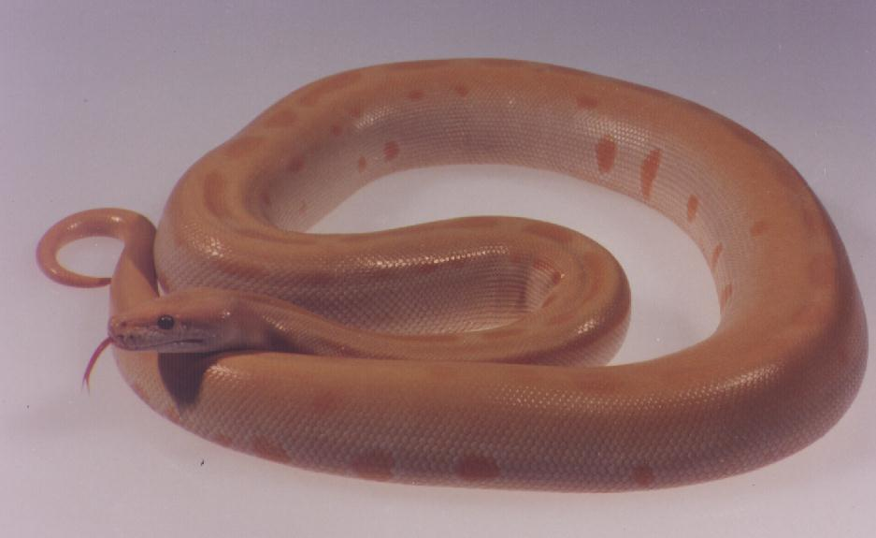

Работа нашей школы рассчитана на то, чтобы дать населению навыки оказания первой помощи.

Укус змеи.

Памятка разработана кабинетом медицинской профилактики
БУЗ ВО «Нюксенская ЦРБ»
Укус змеи.
Укусы змей могут быть чрезвычайно опасными для человека. Большое количество видов змей имеют достаточно сильный яд, чтобы навредить человеку или даже убить его. Количество яда, которое выделяет во время укуса ядовитая змея несоизмеримо больше чем количество яда, которое может выделить во время укуса ядовитое насекомое и потому змеи гораздо опаснее пауков, скорпионов и других ядовитых животных.
Вопреки сложившемуся мнению об «агрессивном характере», ядовитые змеи лишь в очень редких случаях нападают на
человека самостоятельно. Чаще всего в нападении змеи на человека виноват сам человек, который по неосторожности
первый нападает или тревожит
ядовитую змею.
Укус неядовитой змеи оставляет на теле 2 полоски тонких мелких царапин. Укус ядовитой змеи также оставляет 2 полоски царапин, но на конце каждой полоски имеется прокол от клыков.
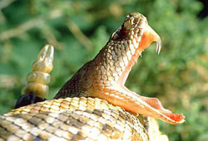
Признаки: ясно различимые одна или две точечные ранки или царапины, боль на месте укуса и нарастающий отек вокруг укуса, лихорадка, сильная тошнота, рвота, мышечная слабость, сонливость, холодный пот, нарушение зрения («двоится» в глазах), затрудненное дыхание, бледность кожных покровов, возможна потеря сознания.

ПЕРВАЯ ПОМОЩЬ:
- Попросить окружающих вызвать СМП.
- Отсосать кровь из раны (при отсутствии повреждения слизистой ротовой полости у оказывающего помощь).
Для этого надо сжать зубами ткань, окружающую ранку, выдавливая и одновременно высасывая ее, а извлеченную жидкость быстро сплевывать. Продолжать эту процедуру нужно в течение 15-20 минут. Это позволяет удалить из организма пострадавшего от 20 до 50% яда.
- Не бойтесь оказывать помощь укушенному змеей, это неопасно. Во первых, вы сразу сплевываете яд, а во вторых. Количество яда, которое может попасть через рот в ваш организм, настолько мало, что не окажет токсического действия.
- При возможности обработать ранку раствором йода, спиртом, зеленкой.
- Обеспечить неподвижное положение укушенной поверхности.
- Положить холод на место укуса (замедлить всасывание яда).
- Успокоить и уложить пострадавшего, дать горячий сладкий чай, больше воды и др. Обильное питье способствует выведению яда из организма.
- В случае необходимости провести ИВЛ и НМС.

